**Краткая теория**

**Отчет: по выполнению лекци №19**

**Тема: «Работа со строками в 1С»**

По специальности:

**09.02.07. Информационные системы и программирование**

по дисциплине:

**ОП.04 Основы алгоритмизации и программирования 1С**

Строковый тип данных:

В программировании, строковый тип (англ. string «нить, вереница») — тип данных, значениями которого является произвольная последовательность (строка) символов алфавита.

Любая строка состоит из символов, нумерация символов идет не с 0, а с 1.

Сам программист может закодировать определенного значение строки

прямо в коде, используя двойные кавычки:

Строка = "Привет мир";

И далее использовать его по своему усмотрению:

ОткрытьЗначение(Строка);

Бывает и так, что значение строки должен ввести сам пользователь. Это

делается при помощи команды ВвестиСтроку:

Строка = ""; //Создаем пустую строку

ВвестиСтроку(Строка); //Просим пользователя ввести строку

ОткрытьЗначение(Строка); //Выводим строку

* Узнать общее количество символов в строке можно при помощи

функции СтрДлина. Она принимает на вход строку и возвращает нам число

символов в этой строке.

Таким образом, цикл обхода строки будет таким:

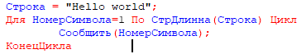

* За получением нужного символа (или даже группы символов) из строки

отвечает функция Сред (сокращение от слов «средина», «средний»).

Она принимает три параметра:

1. Саму строку;

2. Номер символа в строке, который нужно получить;

3. Количество символов, которое нужно получить.



* За перевод символа в числовой код отвечает функция КодСимвола. Она

принимает строку и порядковый номер символа в ней, а возвращает числовой

код этого символа.

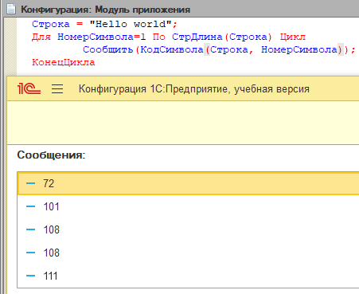

**Как взять часть строки**

// как взять N символов слева

Строка = "Иван Грозный";

Сообщить(Лев(Строка, 4)); // Иван

// как взять N символов справа

Строка = "Иван Грозный";

Сообщить(Прав(Строка, 7)); // Грозный

// как взять строку из середины

Строка = "Мама, папа, я.";

// возьмём начиная с 7 индекса 4 символа

Сообщить(Сред(Строка, 7, 4)); // папа

**Как найти подстроку**

Строка = "Привет, мир!";

Индекс = СтрНайти(Строка, "Привет"); // 1, строки индексируются с единицы

**Замена регистра**

Сообщить(ВРег("россия - родина моя!")); // РОССИЯ - РОДИНА МОЯ!

Сообщить(НРег("МИР, ТРУД, МАЙ!")); // мир, труд, май

Сообщить(ТРег("мама мыла раму")); // Мама Мыла Раму

**Тест**

1. **B**
2. **A**
3. **C ( Если « » Это “”) – подвох )))**
4. **Ничего другие (Строку надо писать в двойных кавычках)**
5. **D**
6. **C**

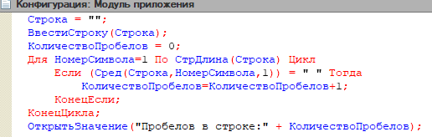**Домашняя работа**

